我做小交警

小区的门口在早晚高峰时间总是熙熙攘攘；小路上，有部分人不按信号灯的指示，随意过马路；车辆在小区中乱停乱放……
你有没有发现过类似的问题？
你可以在社区工作人员或志愿者的指导下，参与维护社区周边的交通安全。活动要在家长及专业人员的陪伴和指导下进行，确保自身安全。
也可以观察、思考造成这些现象的原因，提出改进建议或向更多人宣传安全出行的知识。
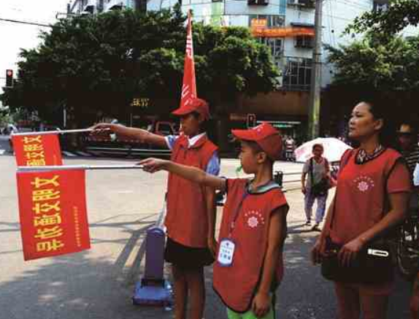 | 